Hướng dẫn sử dụng 1. Hướng dẫn cài đặt và sử dụng phần mềm

Đầu tiên chúng ta mở visual studio code file chứa sourcecode và ứng dụng docker desktop:

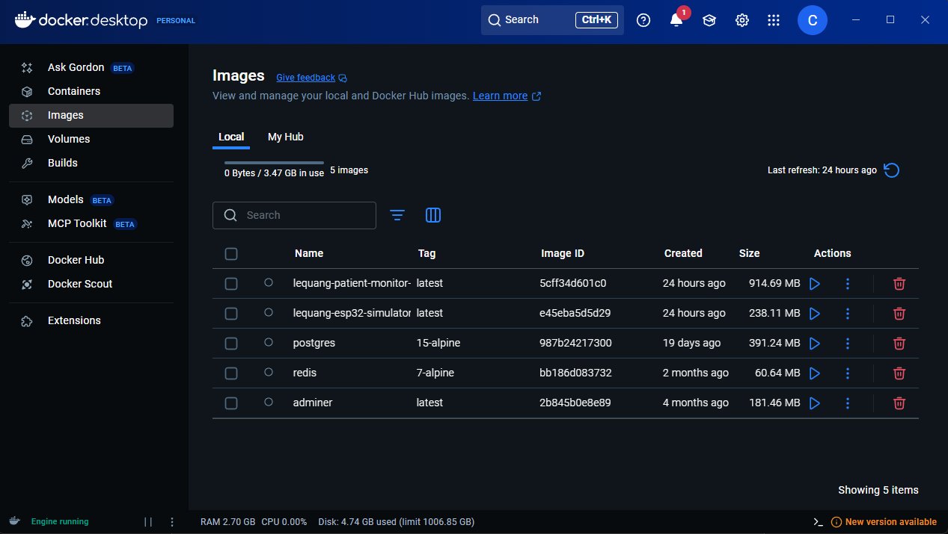

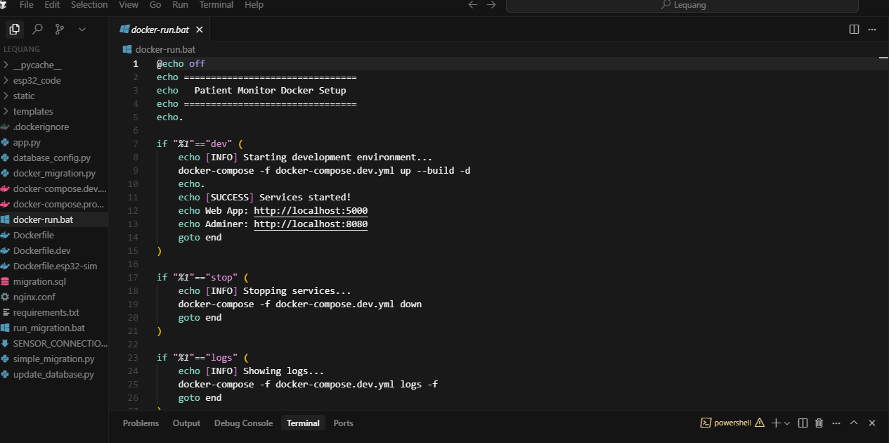

Sau đó tìm đến nơi lưu trữ file hệ thống này sau đó cài đặt tất cả thư viện hỗ trợ trong file requirements.txt

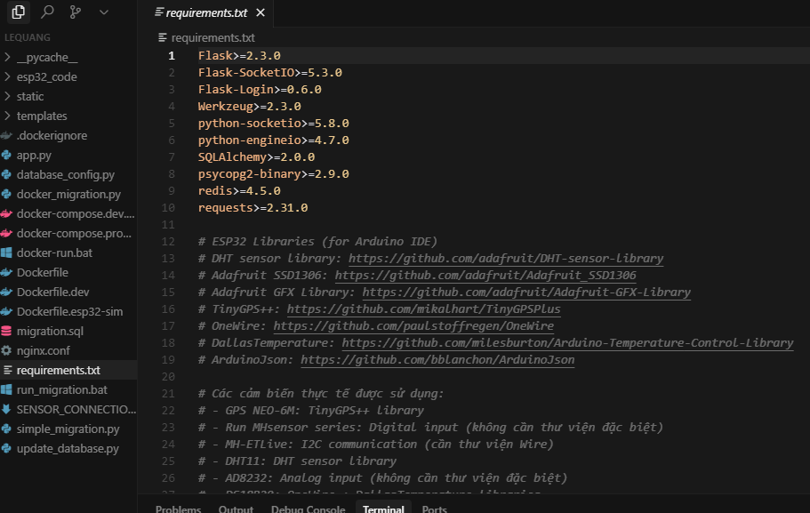

Sau khi cài đặt tất cả thư viện tìm đến và chạy file hệ thống bằng lênh sau “ ./docker-run.bat dev” :

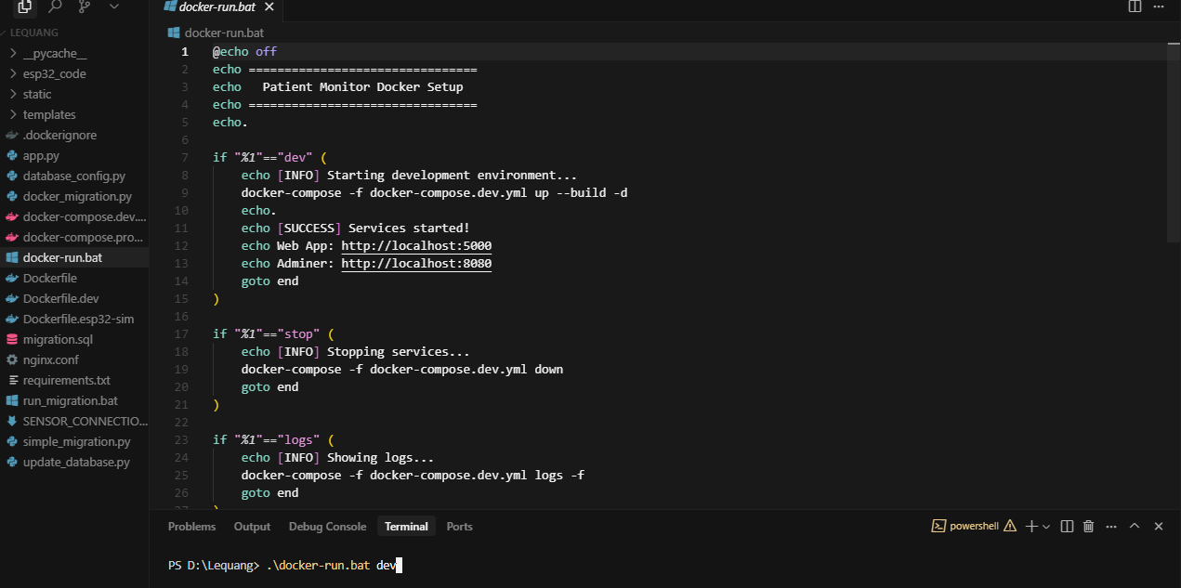

Sau khi chạy sẽ hiện ra 1 thông báo như hình dưới, bước tiếp theo truy cập vào link http://localhost:5000

